Задания Столичной олимпиады МФТИ по биологии
2020/21 уч. год
Очный этап через систему прокторинга

ЗАДАНИЯ ДЛЯ 8 и 9 КЛАССА

Задания олимпиады разделены на три части:
Часть А: Задания с одним верным ответом (всего: 18 заданий, 24 балла)
Часть В: Задания с множественным выбором (всего: 6 заданий, 18 баллов)
Часть С: Задания на сопоставления (всего: 6 заданий, 36 баллов)
Максимум: 78 баллов
Время выполнения заданий: 190 минут

Часть А. Тестовые задания с выбором одного верного ответа

Во всех заданиях данной части в начале идет условие, а затем четыре варианта ответов (под буквами от A до D). Участникам необходимо определить, какой один из вариантов ответа является верным (подходит под формулировку задания). В каждом задании может быть только один правильный вариант ответа. Рядом с номером вопроса проставлено количество баллов, которые участник получает за правильный ответ: есть две стоимости – по 1 баллу и по 2 балла.

Система оценки:
За каждый верно указанный ответ – 1 или 2 балла
За каждый неверно указанный ответ – 0 баллов

Задание 1 (ID 1) – 1 балл
На рисунке представлен поперечный срез стебля.
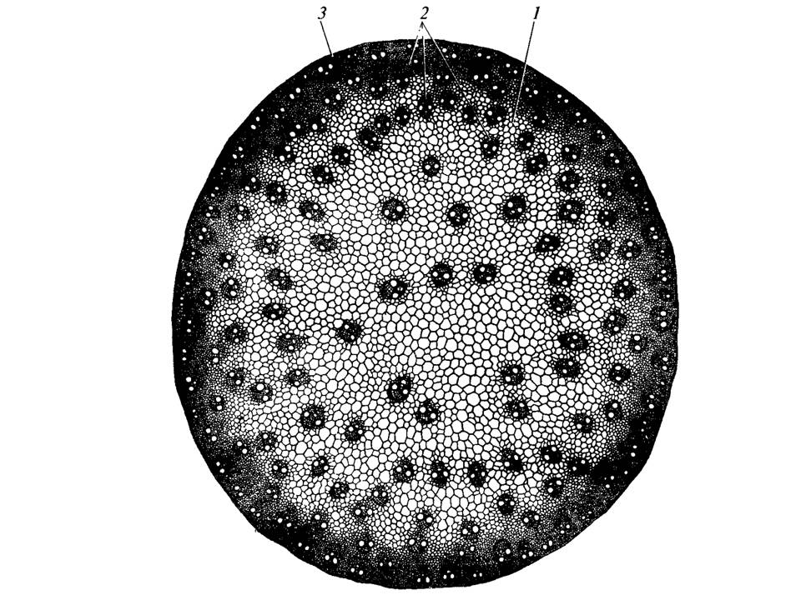

Выберите утверждение, подходящее для данного растения:
  - Растение нарастает в ширину за счёт деятельности камбия;
  - Это однодольное растение;
  - Растение не имеет проводящих тканей;
  - В стебле имеется крупная воздухоносная полость.
Задание 2 (ID 2) – 1 балл
Что можно сказать об особенностях растения по анатомическому строению его корня, поперечный срез которого изображен на рисунке?

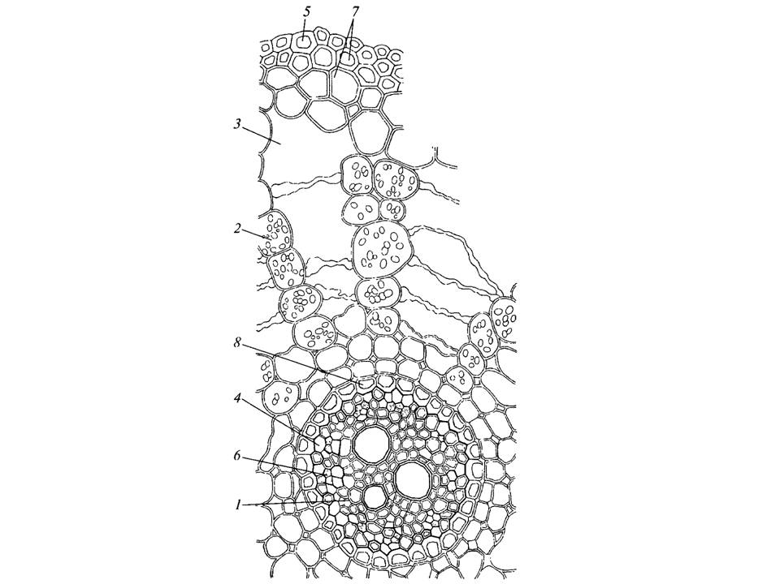

- Растение обитает в сухом климате;
- Корень растения преобразован в корнеплод и выполняет запасающую функцию;
- Растение обитает в переувлажнённом субстрате;
- Растение относится к мохообразным.
Задание 3 (ID 3) – 2 балл
На рисунке показано схематичное изображение плазмодесмы растения.
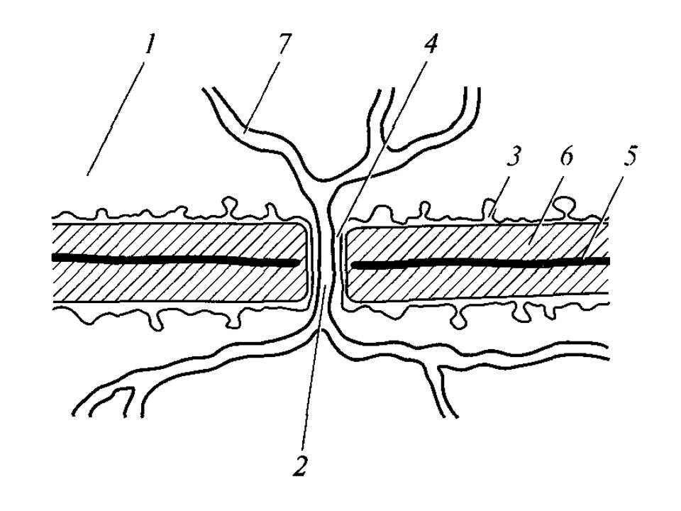
Выберите верное утверждение:
- Плазмодесмы соединяют протопласты клеток растения в единую систему под названием симпласт;
- Цифрой 2 обозначена микротрубочка;
- Цифрой 5 обозначена плазмалемма;
- Плазмодесмами называют ядерные поры в растительной клетке.

Задание 4 (ID 4) – 1 балл
Любители земляники садовой (Fragaria × ananassa (Duchesne ex Weston) Duchesne ex Rozier) нередко замечают фиолетово-бурые пятна с белой неровной каймой, появляющиеся на побегах в период вегетации. Это явление получило название «бурая пятнистость». Особенно сильно пятнистость поражает листья в середине вегетационного сезона при высокой влажности и в загущенных посадках. Внешний вид пораженного листа представлен на фотографии ниже.
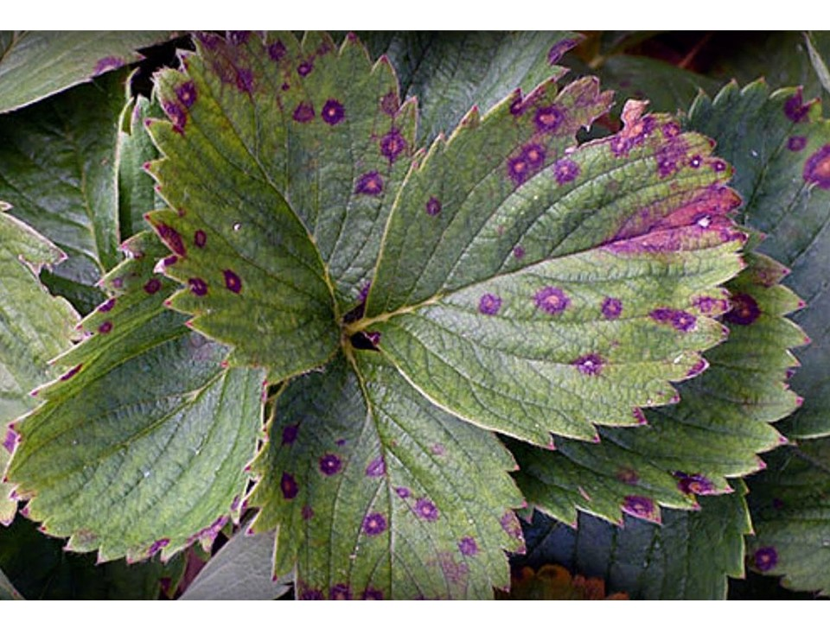
Наиболее вероятная причина появления пятнистости – это:
  - Мозаика (вирусное заболевание растений);
  - Микоз (грибковое заболевание растений);
  - Минеральное голодание;
  - Солнечный ожог.

Задание 5 (ID 5) – 1 балл
Непентес (Nepenthes L.) – род насекомоядных растений, распространенный преимущественно в тропической Азии. На лиановидных побегах Nepenthes образуются многочисленные ловчие аппараты – кувшины различного размера и расцветки. Обычно они ярко окрашены, нижняя сторона несет многочисленные нектарники. Внешний вид и схема строения кувшина представлены на рисунке ниже.
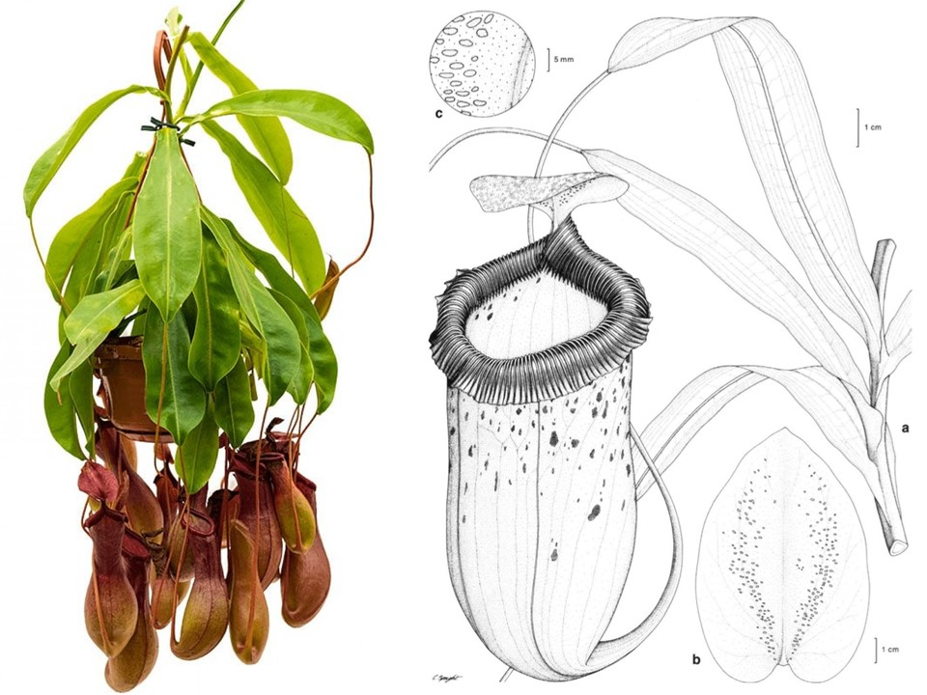

Видоизменением какого органа растения является ловчий аппарат Nepenthes?
  - Только листа;
  - Побега;
  - Цветка;
  - Соцветия.

Задание 6 (ID 6) – 2 балла
Сосновые леса являются ценным биологическим ресурсом нашей страны. Для оценки состояния лесных сообществ широко используется метод геоботанического описания – составление полного списка видов фитоценоза с указанием их количественного участия. На основании результатов геоботанического описания можно проанализировать условия произрастания, состояние и продуктивность растительного сообщества.
В составе исследовательской группы вы изучили древесный ярус леса (см.фото).

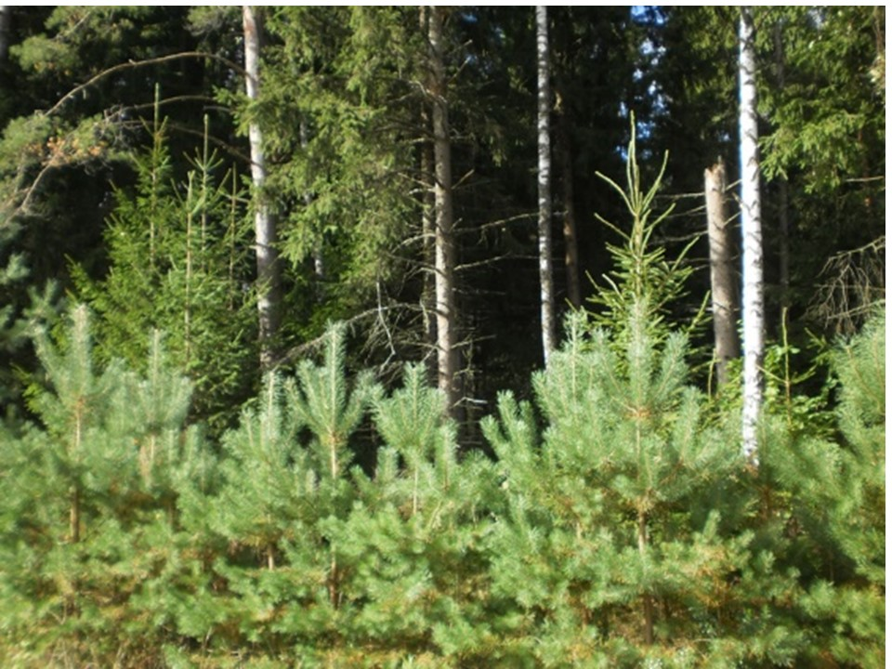

Были получены следующие результаты:

Ярус | Сомкнутость крон | Формула древостоя
Спелый и приспевающий древостой | 0,7 | 6С 2Е 2Б
Подрост | 0,2 | 6С 4Е
Подлесок | 0,05 | 7Кр 3М

Использованные термины и условные обозначения:
Сомкнутость крон – это площадь, занятая проекциями крон деревьев без учёта просветов внутри крон, выраженная в десятых долях от единицы.
Формула древостоя – относительное число деревьев разных пород в единицах от 10 частей:
С – сосна обыкновенная (Pinus sylvestris L.);
Е – ель европейская (Picea abies (L.) H.Karst.);
Б – береза повислая (Betula pendula Roth);
Кр – крушина ломкая (Frangula alnus Mill.);
М – малина обыкновенная (Rubus idaeus L.).
Например, формула 9С 1Е означает, что из 10 учтенных деревьев 9 сосен и 1 ель.
Какой выводы вы можете сделать на основании полученных данных?
  - Тип описываемого сообщества – смешанный лес, так как присутствуют хвойные и широколиственные породы деревьев;
  - Сомкнутость крон описываемого участка оптимальна для эффективного возобновления сосны;
  - Без вмешательства человека доля ели в подросте со временем будет увеличиваться;
  - Для сохранения девственного соснового бора можно рекомендовать изъятие описанной территории из хозяйственного использования (создание заказника).

Задание 7 (ID 7) – 1 балл
Просторы Атлантического, Индийского и Тихого океанов бороздят миллионы португальских военных корабликов (Physalia physalis). Внешне и по ощущениям от неосторожной встречи с ними эти организмы напоминают медуз, но на самом деле, это крайне высоко интегрированные колонии гидроидных полипов. Материнский полип каждой из таких колоний несет заполненный воздухом пузырь – пневматофор, за счёт которого колония удерживается у поверхности воды. Подводная часть колонии – сифосома, содержит полипы, специализированные под различные функции. Вытянутые дактилозооиды с длинным щупальцем несут стрекательные клетки, они захватывают добычу и направляют её в рот гастрозооидам. Гастральные полости всех полипов в колонии сообщаются. Древовидные гонозооиды несут на себе гонофоры – редуцированных медуз, которые функционируют как мужские и женские половые железы. Пневматофор португальских корабликов имеет гребень и немного скошен в одну сторону относительно сифосомы, причём у одних особей пневматофор скошен вправо, а у других влево. При скрещивании любых двух португальских корабликов получается потомство с равным соотношением «левых» и «правых» колоний. Интересно, что в различных уголках мирового океана можно обнаружить «флотилии» Physalia physalis с преобладанием «левых» или «правых» колоний.

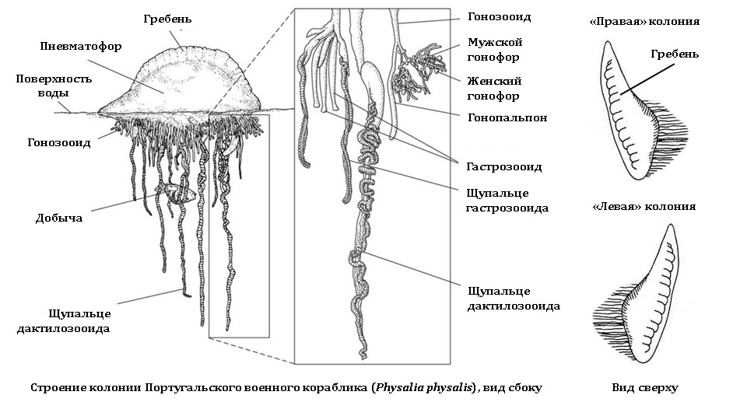
Какова наиболее вероятная причина существования таких субпопуляций португальских корабликов?
  - Преобладание в одних колониях мужских гонофоров, а в других – женских;
  - Сниженная выживаемость потомства, полученного от представителей колоний с разной формой пневматофора;
  - Различные пищевые предпочтения гастрозооидов в колониях с разной формой пневматофора;
  - Различные аэродинамические свойства пневматофоров «левых» и «правых» колоний.

Задание 8 (ID 8) – 1 балл
Многоклеточные животные (Metazoa) относятся к супергруппе эукариот под названием Opisthokonta (от греч. opisthios – «задний» и kontos – «полюс», «жгутик»). В отличии от многих других протистов, плавающих жгутиками вперед, одноклеточные жгутиковые стадии большинства представителей этой супергруппы (например, сперматозоиды животных) передвигаются жгутиком назад. В «семье» Opisthokonta ближайшими родственниками многоклеточных животных являются воротничковые жгутиконосцы (Choanoflagellata). Одним из доказательств нашего с ними родства является очевидное сходство в структуре клеток воротничковых жгутиконосцев и хоаноцитов – фильтрующих клеток губок (Porifera). И те, и другие имеют в апикальной части клетки воротничок из 30—40 микроворсинок, в центре которого располагается жгутик. Жгутик гонит воду, которая проходит через воротничок, таким образом, происходит фильтрация пищевых частичек.

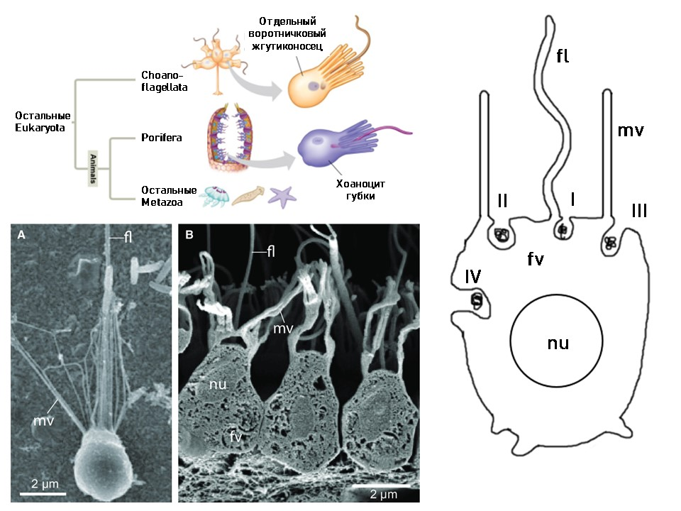

Обозначения на рисунке: fl – жгутик, mv – микроворсинки, fv – фагосомы и пищеварительные вакуоли, nu – ядро.
В какой части клетки у хоаноцитов губок при питании формируется больше всего фагосом?
  - Внутри воротничка, у основания жгутика (на рисунке справа обозначено как I);
  - Внутри воротничка, у основания микроворсинок (на рисунке справа обозначено как II);
  - Снаружи воротничка, у основания микроворсинок (на рисунке справа обозначено как III);
  - Снаружи воротничка, на латеральной и базальной поверхности клетки (на рисунке справа обозначено как IV).

Задание 9 (ID 9) – 2 балла
Слизни – это полифилетическая группа, сформировавшаяся в ходе многократной параллельной редукции раковины у различных групп наземных брюхоногих моллюсков (Gastropoda). Стоит отметить, что редукция раковины неоднократно происходила в эволюции моллюсков и в том числе брюхоногих. Ранее всех брюхоногих подразделяли на три подкласса: заднежаберные («Opisthobranchia»), переднежаберные («Prosobranchia») и лёгочные (Pulmonata). Современные исследования показывают, что первые два из них являются парафилетическими. В эволюции брюхоногих важную роль играет торсия – закручивание внутренностного мешка (расположенного внутри спирально-закрученной раковины) относительно ноги. Так у заднежаберных мантийная полость с жабрами занимает промежуточное между передним и задним, положение в теле моллюска, а у переднежаберных она расположена спереди, как-бы над головой. Лёгочные моллюски – единственная группа брюхоногих, приспособившаяся к жизни на суше, их мантийная полость преобразовалась в лёгкое. На рисунке представлен слизень Arion sp., а также очень упрощённое филогенетическое древо и схемы строения основных групп брюхоногих моллюсков.

Основываясь на приведённых схемах выберите верную последовательность эволюционных событий, приведших к наличию существующего варианта дыхательной системы у слизней:
  - В ходе торсии мантийная полость сместилась с заднего конца тела в промежуточное положение -> В ходе дальнейшей торсии мантийная полость сместилась на передний конец тела -> В связи с переходом к наземному образу жизни, мантийная полость преобразовалась в лёгкое -> В результате деторсии, связанной с утратой раковины, мантийная полость вернулась в промежуточное положение;
  - В результате торсии мантийная полость с жабрами сначала сместилась из переднего в промежуточное положение -> В ходе дальнейшей торсии мантийная полость сместилась на задний конец тела -> В связи с переходом к наземному образу жизни, мантийная полость преобразовалась в лёгкое -> В результате деторсии, связанной с утратой раковины, мантийная полость вернулась в промежуточное положение;
  - В результате торсии мантийная полость с жабрами сначала сместилась из переднего в промежуточное положение -> В ходе дальнейшей торсии мантийная полость сместилась на задний конец тела -> В результате деторсии, связанной с утратой раковины, мантийная полсть вернулась в переднее положение -> В связи с переходом к наземному образу жизни, мантийная полость преобразовалась в лёгкое;
  - В результате торсии мантийная полость сместилась с заднего конца тела в переднее положение -> В результате деторсии мантийная полость сместилась в промежуточное положение -> В связи с переходом к наземному образу жизни, мантийная полость преобразовалась в лёгкое -> Произошла утрата раковины, не повлиявшая на расположение мантийной полости.
Задание 10 (ID 10) – 1 балл
На картинке изображено современное позвоночное животное.
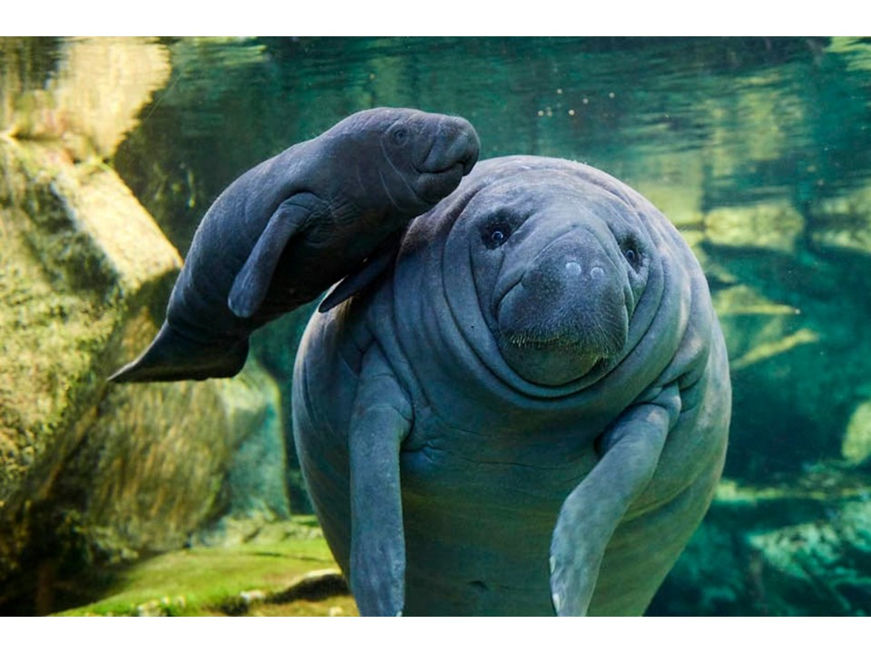
Выберете из списка характеристику, которой обладают все без исключения современные представители класса, к которому относится животное на фотографии.
  - Выкармливание потомства молоком;
  - Живорождение;
  - Семь шейных позвонков;
  - Наличие извилин коры больших полушарий мозга.

Задание 11 (ID 11) – 1 балл
На рисунке приведена схема скелета определённого позвоночного животного.
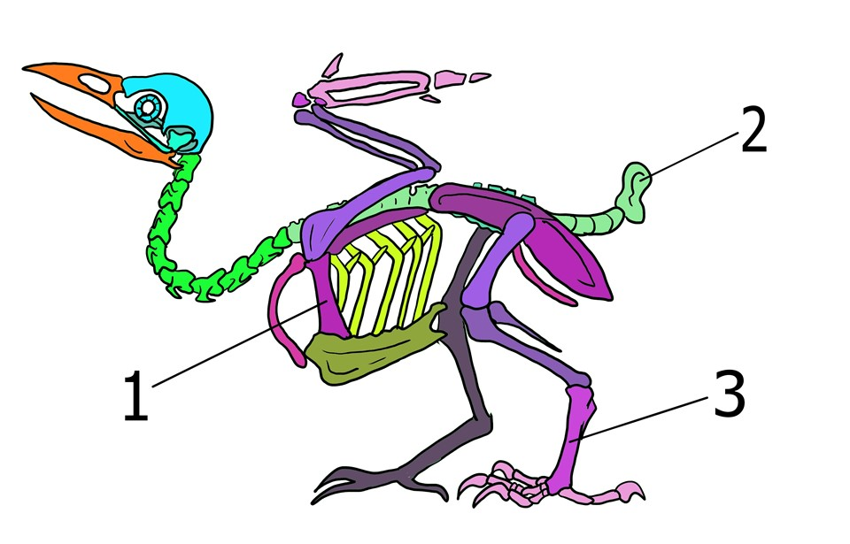
Выберете из списка название кости, которая не указана номером на рисунке выше:
  - Кость цевки;
  - Коракоид;
  - Подвздошная кость;
  - Пигостиль.

Задание 12 (ID 12) – 2 балла
На фотографиях изображено несколько позвоночных животных.

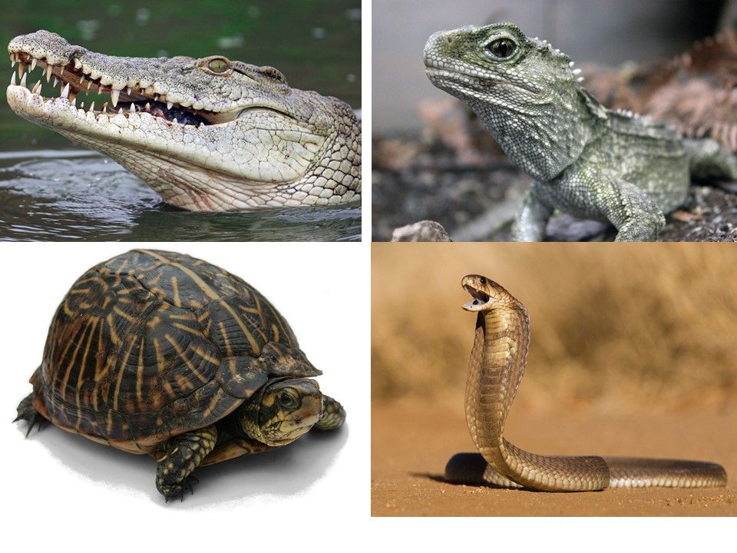
Выберите из списка признак, который характерен для всех из них:
  - Две пары височных окон;
  - Внутреннее оплодотворение;
  - Трёхкамерное сердце;
  - Два лёгких.

Задание 13 (ID 13) – 1 балл
Клетки Реншоу – это вставочные нейроны спинного мозга, осуществляющие возвратное торможение двигательного нейрона. Схема их работы изображена на рисунке ниже.
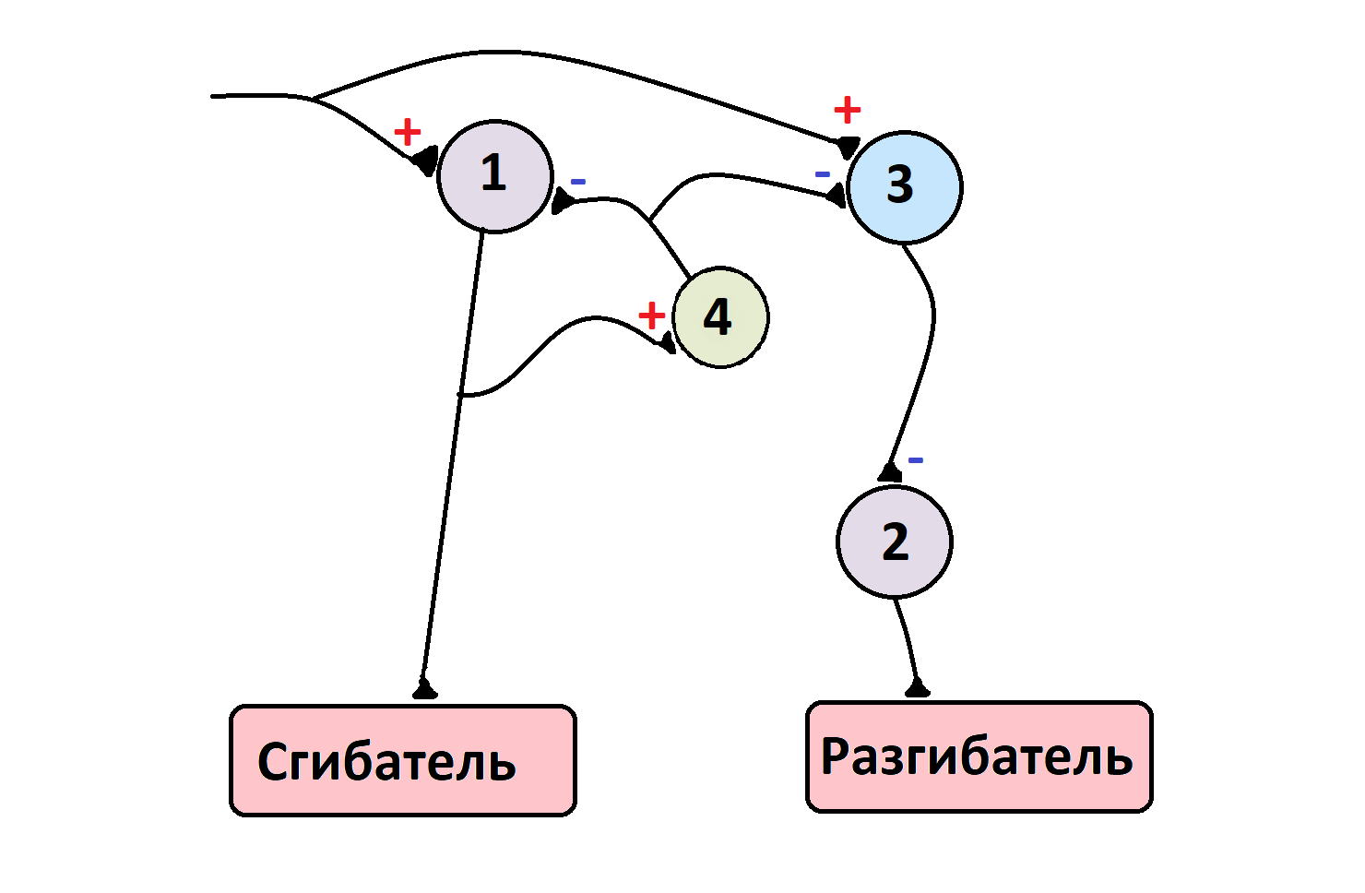
Обозначения: 1, 2 – мотонейроны, 3 – интернейрон, 4 – клетка Реншоу, «+» - возбуждающий синапс, «-» - тормозный синапс.
Проанализируйте схему и отметьте верное утверждение:
- Клетки Реншоу используют глутамат в качестве нейромедиатора;
- Одна из функций клеток Реншоу – торможение мышцы-разгибателя;
- Подавление активности клеток Реншоу вызовет судороги;
- Клетки Реншоу работают по принципу положительной обратной связи.
Задание 14 (ID 14) – 1 балл
Пищевое поведение человека регулируется совокупностью многих факторов – физиологических, психологических, культурных. На уровне головного мозга оно управляется аркуатным ядром гипоталамуса, содержащим два основных центра – орексигенный (повышающий аппетит) и анорексигенный (снижающий аппетит). Нарушения в работе этих центров могут привести к расстройствам пищевого поведения, в том числе бесконтрольному употреблению пищи.
Перед вами схема гормональной регуляции пищевого поведения человека. Нейроны анорексигенного центра (POMC/CART-нейроны) выделяют проопиомеланокортин, действующий через свой рецептор MC4R. Эти нейроны активируются инсулином и лептином через его рецептор (LEPR). Нейроны орексигенного центра (NPA/AgPR-нейроны) секретируют нейропептид Y (NPY), действующий через свой рецептор Y1R. Работа этих нейронов тормозится инсулином, лептином через рецептор LEPR и пептидом YY 3-36 (PYY 3-36) через рецептор Y2R. Рецептор грелина (GHSR) стимулирует нейроны орексигенного центра, выделяющие гамма-аминомаслянную кислоту (ГАМК или GABA) и тормозящие работу нейронов анорексигенного центра.

Наследственная предрасположенность к ожирению может быть вызвана:
  - Мутацией в гене проопиомеланокортина, усиливающей его эффекты;
  - Мутацией в гене грелина, снижающей его эффекты;
  - Мутацией в гене NPY, ухудшающей его эффект;
  - Мутацией в гене рецептора лептина, ухудшающей его функционирование.

Задание 15 (ID 15) – 2 балла
Сердечные гликозиды – группа препаратов, использующихся для лечения сердечной недостаточности (дигитоксин, дигоксин и др.), связанной с нарушением сократительной функции сердечной мышцы. Механизм их действия основан на:
  - Усилении выброса кальция из эндоплазматического ретикулума и митохондрий в цитоплазму кардиомиоцита;
  - Угнетении работы Na⁺/Ca²⁺-обменника, закачивающего три иона Na⁺ в клетку и выкачивающего один ион Ca²⁺ из клетки;
  - Активации Na⁺/K⁺-АТФазы, выкачивающей три иона Na⁺ из клетки и закачивающей два иона К⁺ в клетку;
  - Активации работы АТФ-синтазы в кардиомиоцитах.

Задание 16 (ID 16) – 1 балл
«Сырный» синдром — состояние, возникающее у людей, принимающих антидепрессанты группы ингибиторов моноаминоксидазы (иМАО) – фермента, который разрушает эндогенные и экзогенные моноамины (серотонин, норадреналин, дофамин и др.). Неселективные иМАО ингибируют также изоформу этого фермента, содержащуюся в клетках кишечника и разрушающую поступающие с пищей биологически активные амины (например, производные аминокислоты тирозина). При употреблении продуктов, богатых тирозином (например, сыры и копчёности), у пациентов происходит:
  - Резкое снижение двигательной активности;
  - Активация парасимпатической нервной системы;
  - Сужение сосудов и головная боль;
  - Воздействие на рецепторы миндалины и вызванное этим чувство эйфории и спокойствия.

Задание 17 (ID 17) – 1 балл
В мозговом веществе почек расположены следующие структурные элементы:
  - Нисходящее колено петли Генле;
  - Боуменова капсула;
  - Проксимальный извитой каналец;
  - Выносящая артериола;

Задание 18 (ID 18) – 2 балла
Кодеин – противокашлевое лекарственное средство центрального действия. При попадании кодеина в организм в печени при помощи фермента CYP2D6 происходит его превращение в токсичный метаболит – морфин (агонист опиоидных рецепторов). Для гена CYP2D6 характерен полиморфизм: у 10% европейского населения встречается инактивирующая фермент мутация; для азиатского и африканского населения характерны мутации, частично снижающие активность данного фермента. На основании представленной информации выберите верное утверждение:
  - Увеличение числа копий гена СYP2D6 повышает риск развития побочных эффектов;
  - У азиатского и африканского населения чаще развиваются тяжёлые побочные эффекты, чем у европейцев;
  - Активирующая мутация в гене СYP2D6 приводит к усилению противокашлевой активности кодеина;
  - Кодеин усиливает активность центров продолговатого мозга.

Часть B. Тестовые задания с множественным выбором (верно/неверно)

Во всех заданиях данной части в начале идет условие, а затем шесть вариантов ответа (под буквами от A до F). Участникам необходимо определить, является ли каждый из вариантов ответа верным (подходит под формулировку задания) или неверным (не подходит под формулировку задания). В каждом задании может быть от 0 до 6 верных вариантов ответа.

Система оценки:
За каждое правильно отмеченное утверждение можно получить 0,5 балла
За каждое неправильно отмеченное утверждение – 0 баллов

Задание 19 (ID 34) – 3 балла
На рисунке показаны поперечные срезы светового и теневого листьев герани лесной (Geranium sylvaticum L.).
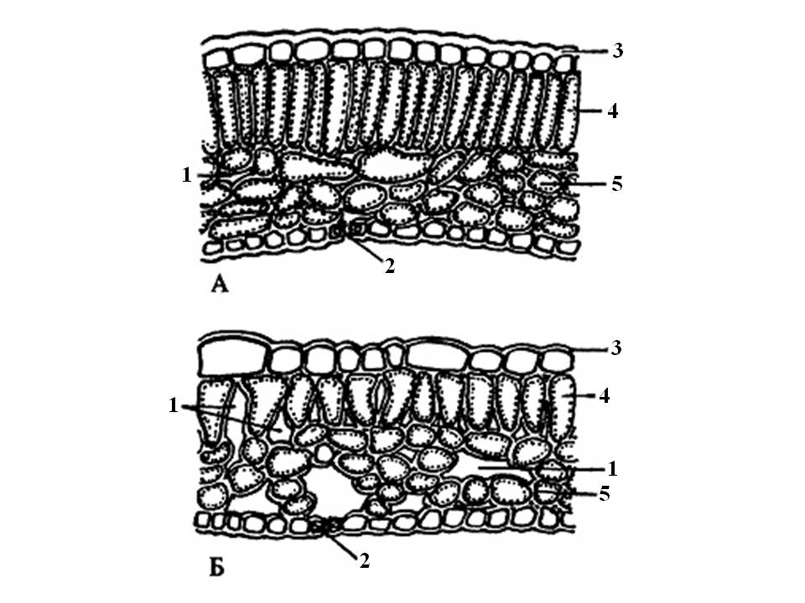Для каждого из представленных ниже суждений определите, является оно верным или неверным:
  - под буквой А показан теневой лист;
  - кутикула на поверхности верхней эпидермы светового листа толще, чем у теневого листа;
  - толщина столбчатого мезофилла у светового и теневого листьев одинакова;
  - структура под цифрой 2 участвует в газообмене как у светового, так и у теневого листьев;
  - губчатый мезофилл показан под цифрой 5;
  - световые листья не участвуют в дыхании, так как их основная функция – фотосинтез.

Задание 20 (ID 35) – 3 балла
Сальвиния плавающая (Salvinia natans (L.) All.) – мелкое однолетнее растение, свободно плавающее на поверхности водоемов, а также популярная аквариумная культура. На рисунке представлено строение сальвинии на разных стадиях жизненного цикла.
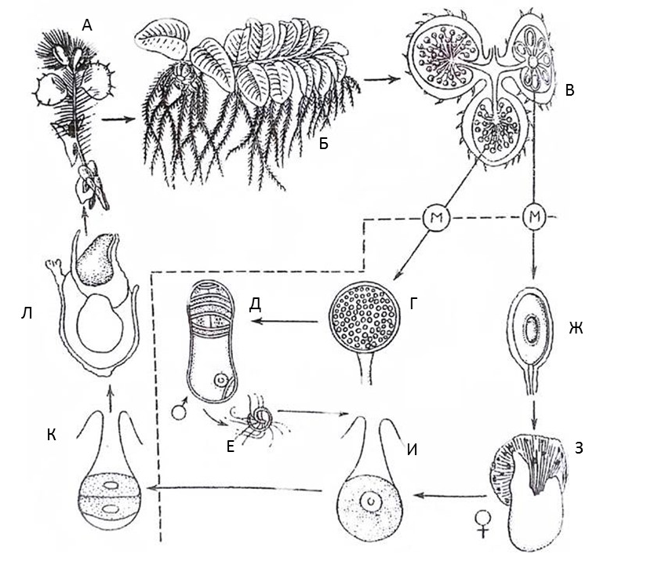
Подписи к рисунку: А, Б, Л – стадии развития спорофита; В – сорусы со спорангиями; - Г – микроспорангий с микроспорами; Д – мужской гаметофит; Е – мужская половая клетка; Ж – мегаспорангий с мегаспорой; З – женский гаметофит; И – женская половая клетка; К – дробление зиготы.
Для каждого из суждений, описывающих цикл развития сальвинии, определите является оно верным или неверным:
  - сальвиния имеет спорангии двух типов;
  - в жизненном цикле доминирует стадия гаметофита;
  - женские гаметы сальвинии – яйцеклетки; мужские – спермии;
  - структуры Г, Д, Е, Ж, З, И, К имеют гаплоидный набор хромосом;
  - структуры А, Б, В, Л имеют диплоидный набор хромосом;
  - для сальвинии характерно двойное оплодотворение.

Задание 21 (ID 36) – 3 балла
На иллюстрации изображён поперечный срез некоего взрослого морского червеобразного организма.

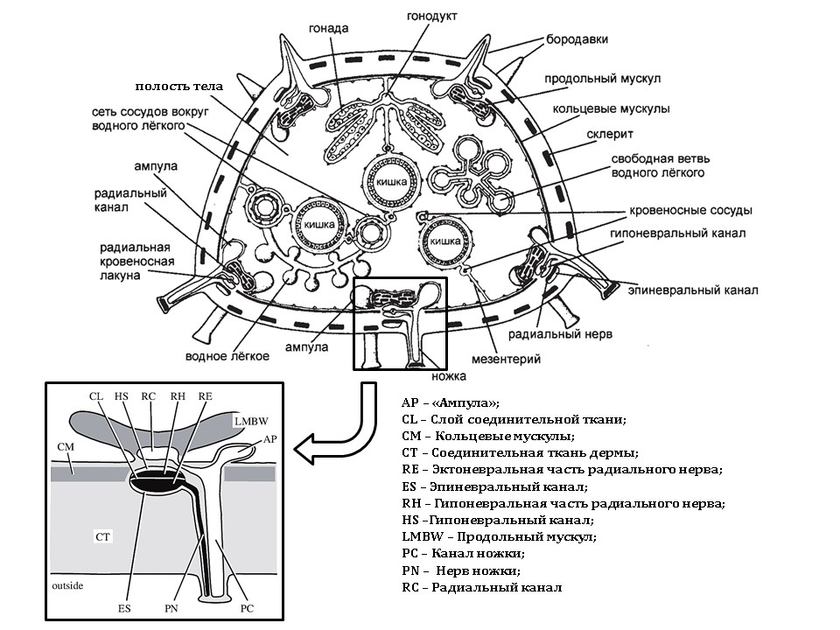

Для каждого из следующих утверждения, касающихся данного организма, отметьте является оно верным или неверным:
  - Данный организм, вероятно, ведёт бентосный образ жизни;
  - Данный организм имеет вторично-приобретенную билатеральную симметрию тела;
  - Данный организм, вероятно, имеет протонефридиальную выделительную систему на взрослой стадии;
  - Данный организм имеет целом – вторичную полость тела;
  - Данный организм имеет амбулакральную (водоносную) систему, необходимую для локомоции;
  - Спинные бородавки и ножки не связаны общим происхождением в эволюции и сходным онтогенезом.

Задание 22 (ID 37) – 3 балла
У позвоночных животных может быть один или два круга кровообращения.
На фотографиях изображены различные позвоночные животные, подписанные латинскими буквами, которым соответствуют названия из списка.

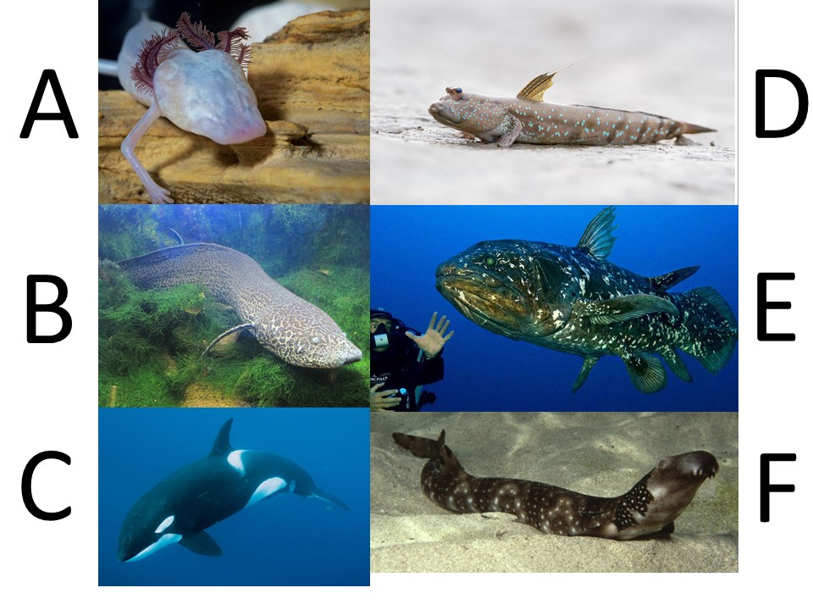
Отметьте «верно» тех животных из списка, у которых присутствует два круга кровообращения, остальных отметьте «неверно»:
  - Рисунок А: Техасская слепая саламандра (Eurycea rathbuni), безлёгочная саламандра (Plethodontidae);
  - Рисунок B: Большой протоптер (Protopterus aethiopicus), двоякодышащая рыба (Dipnoi);
  - Рисунок C: Косатка (Orcinus orca), китообразное (Cetacea);
  - Рисунок D: Илистый прыгун (Periophthalmus sp.), костистая рыба (Teleostei);
  - Рисунок E: Латимерия (Latimeria chalumnae), кистепёрая рыба (Coelacanthiformes);
  - Рисунок F: Изменчивая воротниковая акула (Parascyllium variolatum), хрящевая рыба (Chondrichthyes).

Задание 23 (ID 38) – 3 балла
Свёртывание крови – процесс, возникающий при нарушении целостности стенок кровеносных сосудов для остановки кровотечения. Перед вами схема свёртывания крови. Неактивные формы факторов свёртывания крови на схеме обозначены римскими цифрами, активные формы – римскими цифрами с буквой «а».

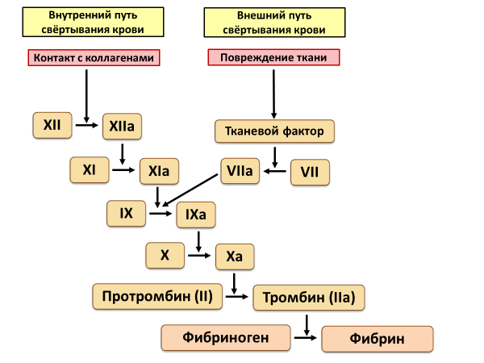

Проанализируйте представленную схему и для каждого из следующих утверждений укажите является оно верным или неверным:
  - Недостаток фактора IX приводит к более тяжёлым последствиям, чем недостаток фактора XI;
  - Основным белком, образующим тромб, является тромбин;
  - Увеличение поступления с пищей витамина К, необходимого для синтеза нескольких факторов свёртывания крови, может приводить к кровотечениям;
  - Активация факторов свёртывания крови происходит при помощи ограниченного протеолиза;
  - Реакции, изображённые на схеме, протекают внутри тромбоцитов;
  - Наличие петель отрицательной обратной связи способствует распространению тромба.

Задание 24 (ID 39) – 3 балла
На рисунке представлена схема опытов, в которых регистрировались паттерны дыхания после перерезки тех или иных отделов головного мозга и нервов. Места перерезки на схеме мозга отмечены фиолетовыми линиями.

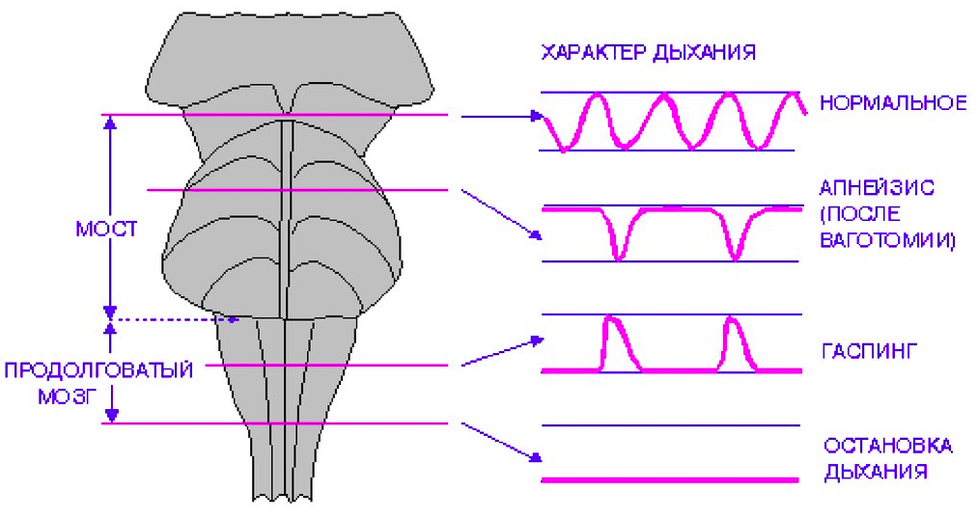

Примечание: ваготомия — перерезка блуждающего нерва (вагуса).
Исходя из представленных данных для каждого из следующих утверждений укажите является оно верным или неверным:
  - Паттерны дыхания отчасти регулируются афферентными волокнами блуждающего нерва (X пара);
  - Первичный генератор дыхательного ритма расположен в продолговатом мозге;
  - Для нормального дыхания нужны влияния от коры головного мозга;
  - Для нормального дыхания необходима связь с периферическими рецепторами;
  - Гаспинг возникает в результате потери связи с ядрами моста;
  - Апнейзис возникает в результате нарушения связи между промежуточным и средним мозгом.

Часть C. Задания на сопоставление элементов

В заданиях данной части участникам необходимо проанализировать различные фотографии, рисунки, схемы (отмечены арабскими цифрами) и сопоставить им элементы из двух списков, приведенных ниже (отмечены латинским буквами и римскими цифрами). В качестве ответа в каждом задании участники должны провести стрелки между сопоставляемыми элементами.

Система оценки:
За каждое верно указанное соответствие между элементами 1 и 2 рядов или 2 и 3 рядов участник получает 0,5 балла.
За каждое неверное соответствие – 0 баллов.

Задание 25 (ID 45) – 6 баллов
Сопоставьте рисунки растительных тканей или отдельных клеточных элементов с их названиями и подходящими характеристиками.

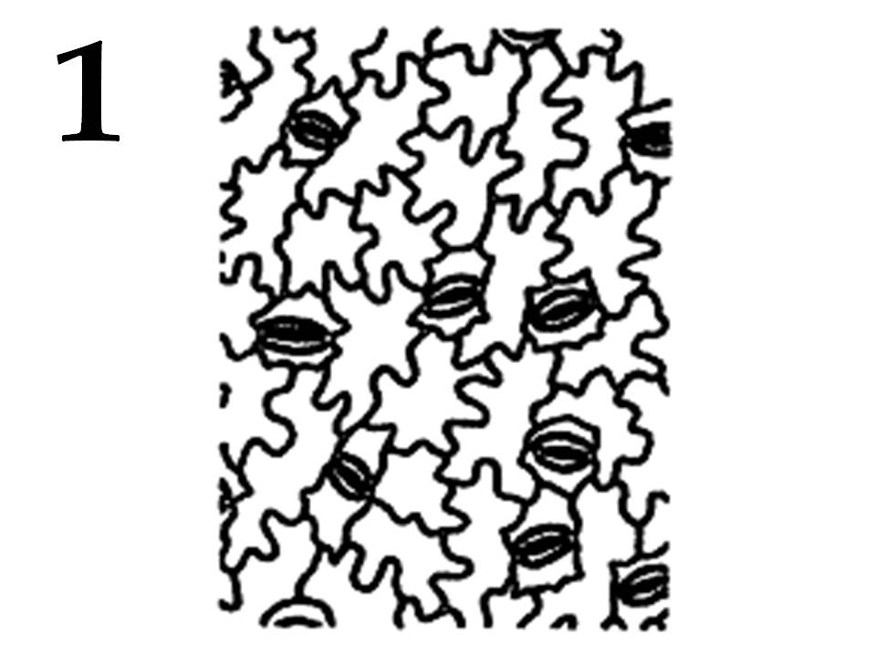 | 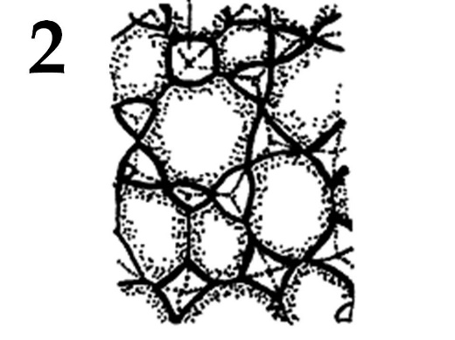 | 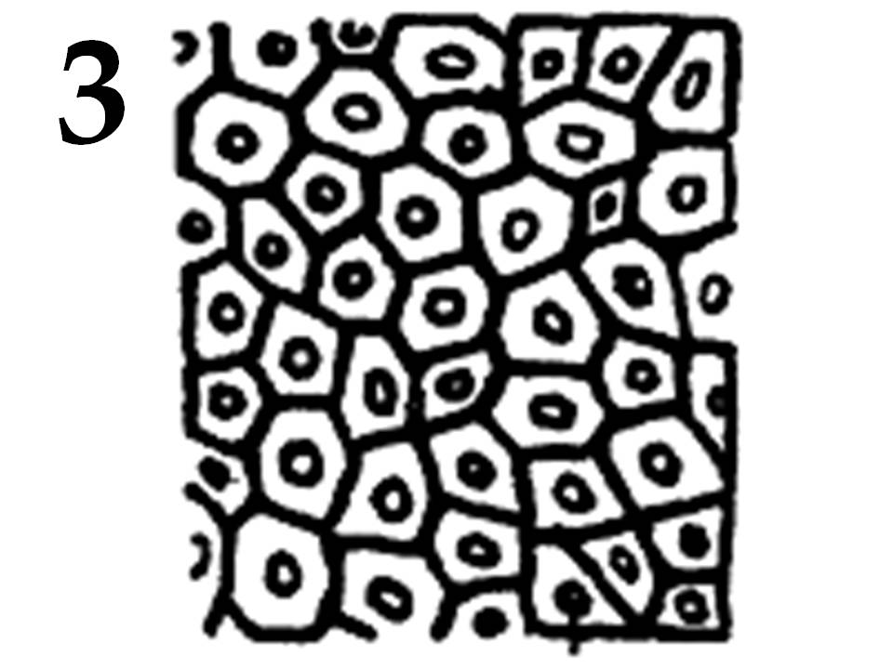
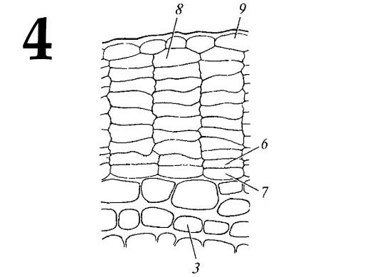 | 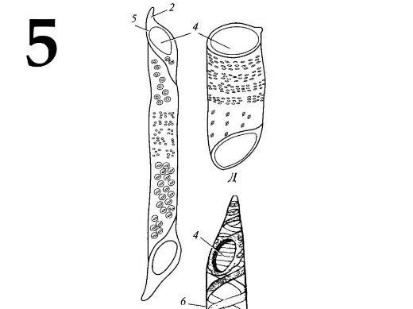 | 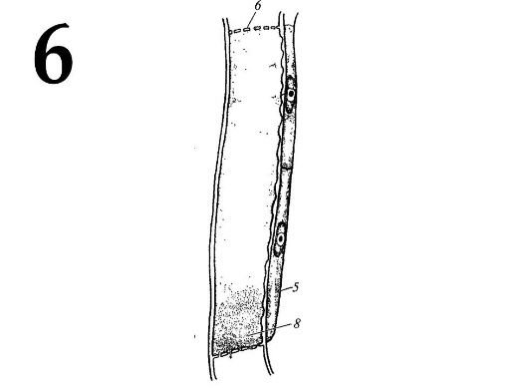

Список тканей и их элементов (список избыточен – в нем есть лишние термины):
- Склеренхима;
- Членики сосудов;
- Ситовидная трубка с клетками-спутницами;
- Перидерма;
- Камбий;
- Эпидерма (вид с поверхности органа);
- Колленхима

Список характеристик (список избыточен – в нем есть лишние характеристики):
- Вторичная покровная ткань;
- Обеспечивает рост стебля в ширину;
- Обеспечивает проведение воды и растворенных в ней минеральных веществ;
- Часть флоэмы, обеспечивающая транспорт продуктов фотосинтеза;
- Можно обнаружить на поверхности листа;
- Выполняет механическую функцию в мёртвом состоянии;
- Выполняет механическую функцию в живом состоянии.

Задание 26 (ID 46) – 6 баллов
Многолетние декоративно-цветущие растения пользуются популярностью у садоводов-любителей и профессионалов благодаря своей неприхотливости и крупному размеру цветков. Высаженная на одном месте, многолетняя культура радует своим цветением из года в год. Большинство многолетников имеют видоизменные побеги для переживания неблагоприятных условий и легко размножаются вегетативно.
В этом задании вам предложены фотографии популярных садовых растений. Соотнесите их изображения с описанием подземных и генеративных органов.

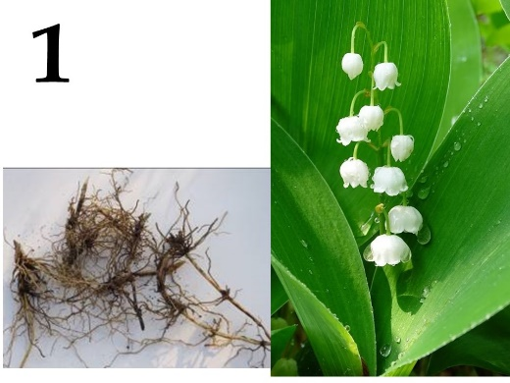 | 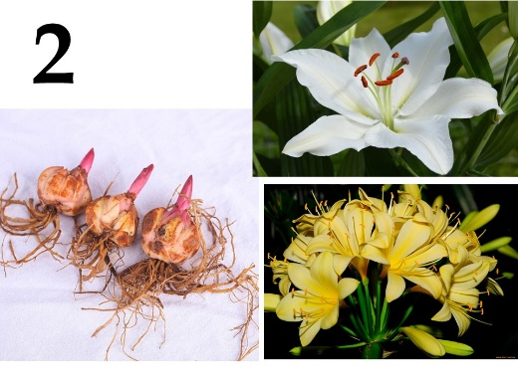 | 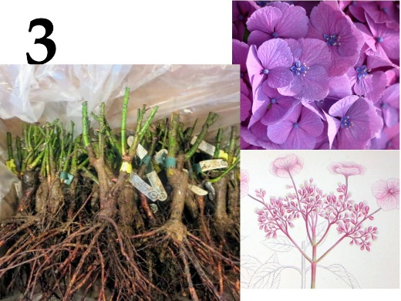
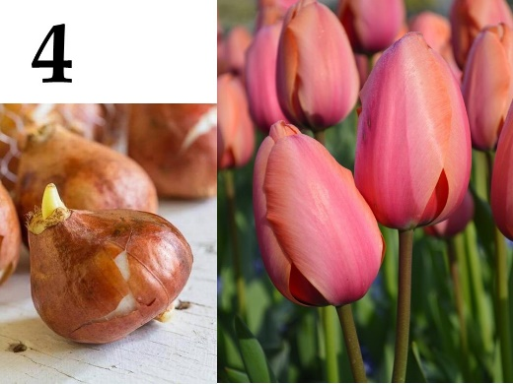 | 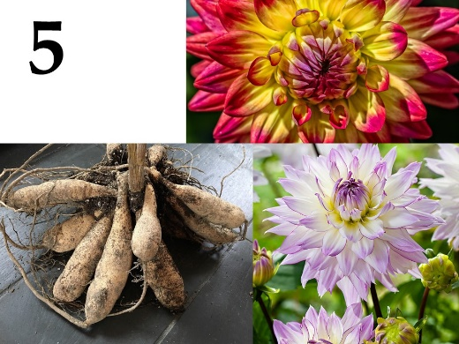 | 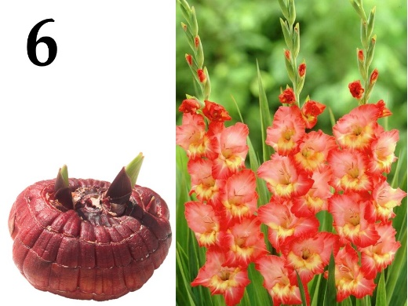

Характеристика подземных органов (список избыточен – в нем есть лишние элементы):
- Видоизмененный побег – луковица, запас питательных веществ локализован в листьях низовой формации;
- Видоизмененный побег – луковица; запас питательных веществ локализован в основаниях листьев срединной формации;
- Видоизмененный побег – луковица, запас питательных веществ локализован в почках;
- Видоизмененный побег – клубнелуковица, запас питательных веществ локализован в стебле;
- Видоизмененный побег – короткое корневище;
- Видоизмененный побег – длинное корневище;
- Видоизмененный побег – столон;
- Видоизмененные побеги – столон и клубень;
- Видоизмененные корни – «корневые шишки»;
- Видоизменения подземных органов отсутствуют;

Формула цветка и тип соцветия:
- ↑О₃₊₃Т₃П₍₃₎; соцветие – простой колос;
- *О₍₃₊₃₎Т₃₊₃П₍₃₎; соцветие – простая кисть;
- *О₃₊₃Т₃₊₃П₍₃₎; цветки одиночные;
- *О₃₊₃Т₃₊₃П₍₃₎; соцветие – простой зонтик;
- ↑Л₍₃₎Т₀ П₍₂₎ и *Л₍₅₎Т₍₅₎П₍₂₎; соцветие – корзинка;
- *Ч₍₄₎ Л₍₄₎Т₀П₀ и *Ч₍₄₎ Л₍₄₎Т₈П₍₂₎;соцветие - метелка;

Задание 27 (ID 47) – 6 баллов
Ниже представлены изображения шести различных эукариотических организмов. Вам необходимо сопоставить каждый рисунок с названием супергруппы эукариот, к которой относится данный организм, а также с соответствующей ему характеристикой.

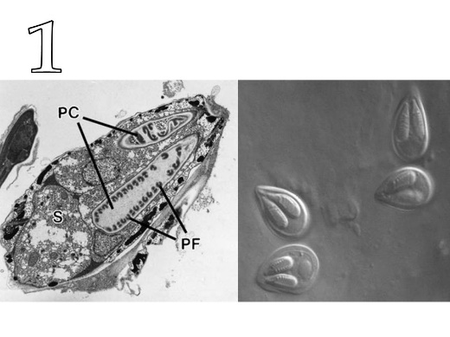 | 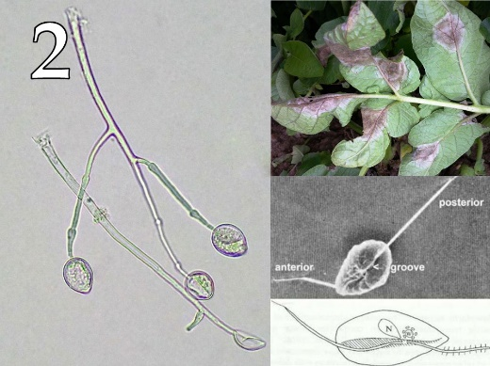 | 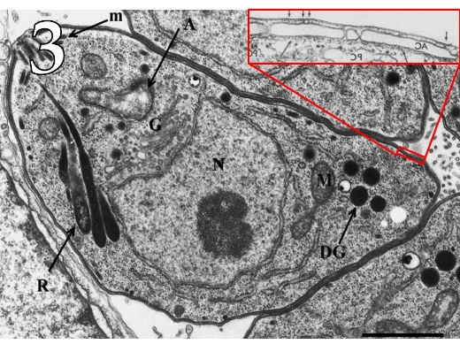
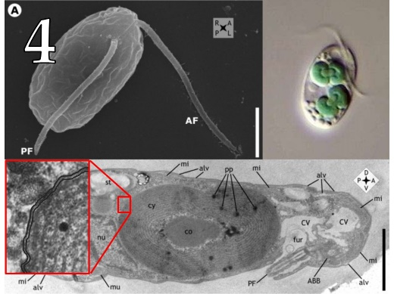 | 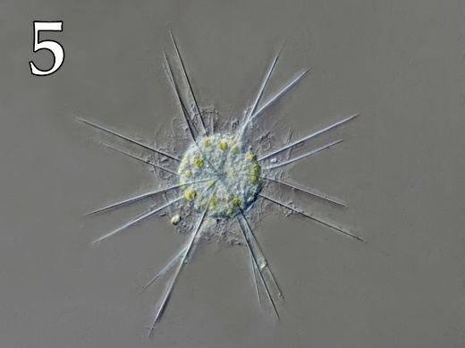 | 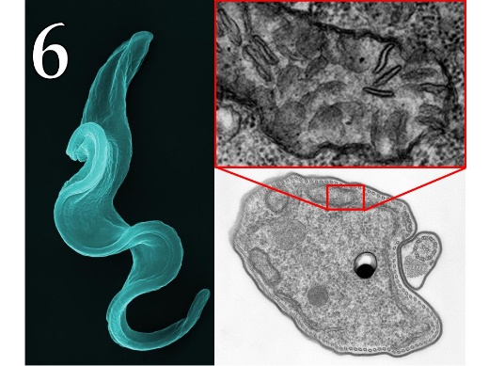

Список супергрупп (список избыточен – в нем есть лишние супергруппы):
- Alveolata. Большинство представителей данной группы имеет под плазматической мембраной комплекс мембранных цистерн - альвеол;
- Stramenopiles (Heterokonta). Жгутиковые стадии представителей данной группы обычно имеют гетероконтный жгутиковый аппарат, то есть передний жгутик у них несёт два ряда белковых «волосков» – мастигонем, а задний жгутик гладкий;
- Rhizaria. Для многих представителей данной группы характерно формирование длинных тонких псевдоподий – ризоподий;
- Archaeplastida. Исходно для этой группы характерно наличие двухмембранной пластиды, полученной в результате первичного эндосимбиоза их общего предка с цианобактерией;
- Discoba. Для многих представителей данной группы характерны дисковидные кристы в митохондриях;
- Metamonada. Многие представители данной группы полностью или частично утратили митохондрии в связи с переходом к анаэробному образу жизни;
- Opisthokonta. Жгутиковые стадии представителей данной группы обычно имеют один задний жгутик;
- Amoebozoa. Для многих представителей данной группы характерно формирование крупных толстых псевдоподий – лобоподий.

Список характеристик:
- Является внутриклеточным паразитом. Имеет четырехмембранную нефотосинтезирующую пластиду;
- Обитает в морском планктоне. Имеет скелетные элементы из сульфата стронция и сократимые органеллы, которые использует для регуляции плавучести;
- Является тканевым паразитом. Переносится мухами цеце (Glossina sp.);
- Является внутриклеточным паразитом. Относится к многоклеточным животным, к типу стрекающие (Cnidaria);
- Является тканевым паразитом. Имеет клеточную стенку, содержащую целлюлозу.
- Обитает в морском планктоне. Имеет двухмембранную фотосинтезирующую пластиду, содержащую муреин.

Задание 28 (ID 48) – 6 баллов
У позвоночных животных форма черепа и зубов почти всегда свидетельствует об образе жизни и нише питания вида. Различные адаптации делают различные виды животных более приспособленными к определённому типу питания.
Перед вами фотографии и реконструкции черепов современных и ископаемых животных. Сопоставьте номера черепов, их морфологические характеристики и ниши питания, свидетельством которых эти характеристики являются.

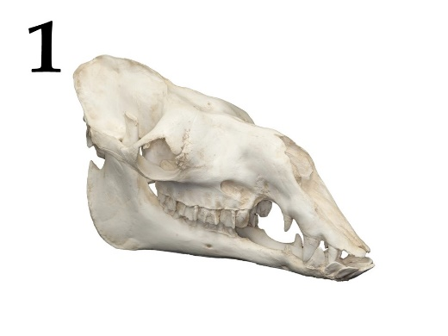 | 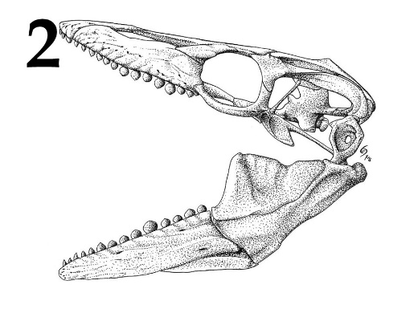 | 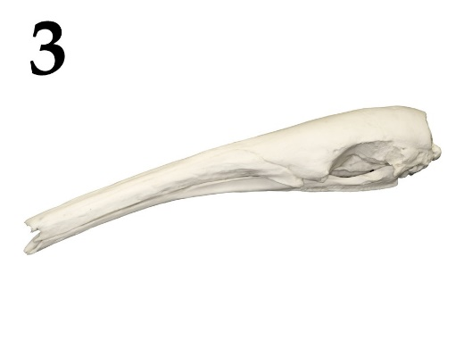
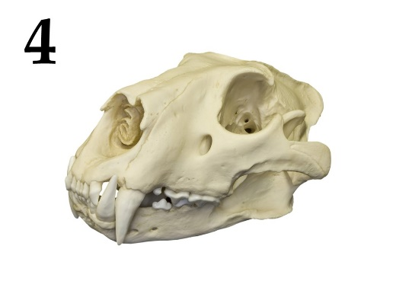 | 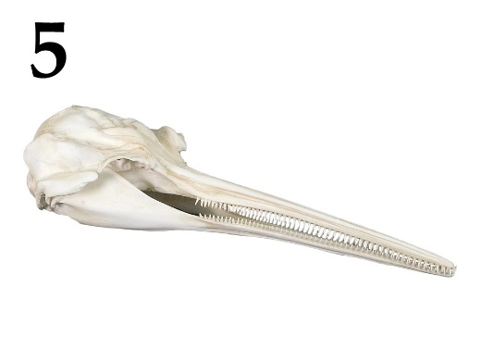 | 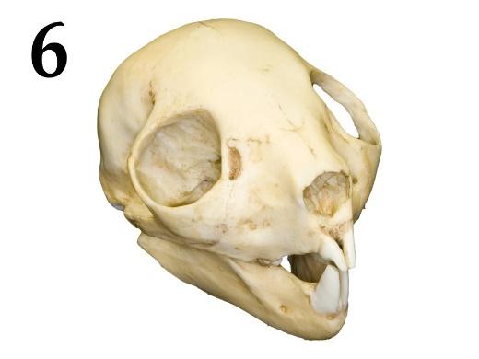

Список характеристик черепов:
- Мощные заострённые резцы, редукция клыков и маленькие щёчные зубы;
- Формирование диастемы, мощные щёчные зубы с плоскими вершинами;
- Удлинённый рострум, полная редукция зубов;
- Заострённые резцы, мощные клыки и режущие щёчные зубы;
- Зубы со скруглёнными вершинами;
- Удлинённый рострум, множественные однообразные игловидные зубы.

Список специализаций питания (список избыточен – в нем есть лишние элементы):
- Специализация к питанию муравьями и термитами;
- Специализация к эктопаразитизму путём высасывания крови;
- Специализация к питанию рыбой;
- Специализация к макрохищничеству – охоте на крупных животных и поеданию их мяса;
- Cпециализация к фильтрации криля;
- Специализация к пережёвыванию растительной пищи во рту;
- Специализация к сбору растительной пищи без обработки во рту;
- Специализация к раскалыванию твёрдых раковин моллюсков;
- Специализация к активной охоте на насекомых;
- Специализация к разгрызанию древесины для извлечения личинок насекомых.

Задание 29 (ID 49) – 6 баллов
Пищеварение – сложный процесс переработки и усвоения компонентов пищи в организме. У человека он происходит в желудочно-кишечном тракте при участии большого количества пищеварительных ферментов и вспомогательных веществ.
В данном задании вам представлен список веществ, участвующих в переваривании пищи человеком. Вам необходимо сопоставить вещество с местом его секреции и функцией.

Список веществ, участвующих в пищеварении:
1. Целлюлаза;
2. Энтеропептидаза;
3. Пепсин;
4. Панкреатическая липаза;
5. Соляная кислота;
6. Желчные кислоты.

Список мест секреции в организме человека (список избыточен – в нем есть лишние элементы):
- Ротовая полость;
- Главные клетки желудка;
- Париетальные клетки желудка;
- Стенки тонкого кишечника;
- Стенки толстого кишечника
- Печень;
- Желчный пузырь;
- Экзокринная часть поджелудочной железы;
- Эндокринная часть поджелудочной железы;
- Такое вещество не вырабатывается клетками организма человека.

Список функций (список избыточен – в нем есть лишние элементы):
- Расщепление полисахаридов;
- Расщепление белков пищи;
- Расщепление жиров пищи;
- Активация ферментов желудка;
- Активация ферментов кишечника;
- Активация ферментов ротовой полости;
- Эмульгирование жиров.

Задание 30 (ID 50) – 6 баллов
Соотнесите изображенные на рисунке структуры головного мозга с их названиями и функциями.
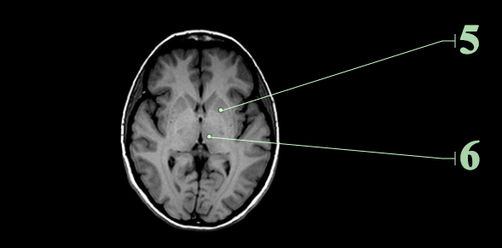
Список структур мозга отмечен на рисунке цифрами от 1 до 6:
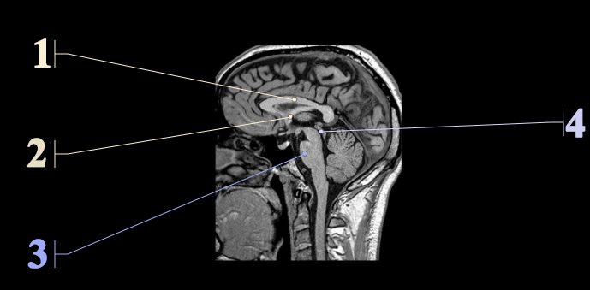
Список названий структур:
- Таламус;
- Мост;
- Мозолистое тело;
- Стриатум (полосатое тело);
- Гипоталамус;
- Четверохолмие.

Список функций:
- Осуществление связи между большими полушариями;
- Контроль и планирование движения, участие в процессах обучения;
- Первичная обработка информации от внешних и внутренних рецепторов;
- Подкорковые центры зрения и слуха, осуществление ориентировочных рефлексов на сигналы от зрительного и слухового анализаторов;
- Проведение сигналов от спинного мозга к отделам головного мозга, место залегания ядер тройничного, лицевого и отводящего нервов;
- Контроль и поддержание параметров внутренней среды, формирование поведения, необходимого для жизни (поиск воды, пищи и т.д.).

